Государственное бюджетное учреждение
дополнительного профессионального образования
«Санкт-Петербургский центр оценки качества образования
и информационных технологий»

Приложение № 6
к Приказу ГБУ ДПО «СПбЦОКОиИТ»
от________________№________________
УТВЕРЖДАЮ
Директор

_______________ О.В. Дуброва

ПРАВИЛА ЗАПОЛНЕНИЯ БЛАНКОВ ГИА 9
В САНКТ-ПЕТЕРБУРГЕ В 2024 ГОДУ

Санкт-Петербург
2024

Правила заполнения бланков ответов участников ГИА9
Настоящие правила предназначены для участников ГИА9, а также для организаторов ППЭ, осуществляющих инструктаж участников ГИА9 в день проведения экзамена. В целях обеспечения единых условий для всех участников при проведении и обработке результатов ГИА9 используются унифицированные ЭМ, которые состоят из КИМ и бланков ГИА9: бланков ответов № 1, предназначенных для внесения кратких ответов, бланков ответов № 2, предназначенных для внесения развернутых ответов, бланков устной части, предназначенных для сдачи устной части ОГЭ по иностранным языкам.
Бланки ГИА9 являются машиночитаемыми формами, подлежащими автоматизированной обработке аппаратно-программным комплексом. В процессе автоматизированной обработки бланков внесенная в поля бланков информация посредством программных средств преобразуется в текст.

Описание бланков

Бланк ответов №1
Бланк ответов № 1 используется при проведении экзаменов в формате ОГЭ, а также ГВЭ9 по биологии, географии и иностранным языкам.
Бланк ответов № 1 печатается на белой бумаге.
Бланк является машиночитаемой формой и состоит из трех частей – верхней, средней и нижней.
В верхней части бланка ответов № 1 расположены:
- данные об экзамене (предмет, дата) и рассадке участника (аудитория, место) (данные заполняются при печати бланков в РЦОИ);
- персональные данные участника экзамена (данные заполняются при печати бланков в РЦОИ);
- вертикальный и горизонтальный штрих-коды и их цифровые значения;
- образец написания символов при заполнении бланка.
В средней части бланка ответов № 1 расположены поля для записи результатов выполнения заданий с кратким ответом (слово или число). Максимальное количество кратких ответов – 36. Максимальное количество символов в одном ответе – 17.
В случае, если КИМ не предусматривает записи ответа на бланке №1, поле для записи ответа будет заполнено символами «ХХХ»
Ниже предусмотрены поля для замены ошибочных ответов на задания с кратким ответом. Максимальное количество полей для замен ошибочных ответов – 8.
В нижней части бланка №1 расположены поля, заполняемые ответственным организатором в аудитории ППЭ: поле «Вариант», в которое вносится номер фактически выданного участнику варианта КИМ, и поля, которые заполняются в случаях, если участник ГИА9 не явился на экзамен, удален с экзамена в связи с нарушением порядка проведения ГИА9 или не закончил экзамен по уважительной причине, а также поле для подписи ответственного организатора.

Бланк ответов №2
Бланк ответов № 2 печатается на белой бумаге.
Бланк является двусторонней машиночитаемой формой и состоит из двух частей – верхней и нижней.
В верхней части бланка ответов № 2 расположены:
- данные об экзамене (предмет, дата) и рассадке участника (аудитория, место) (данные заполняются при печати бланков в РЦОИ);
- персональные данные участника экзамена (данные заполняются при печати бланков в РЦОИ);
- вертикальный и горизонтальный штрих-коды и их цифровые значения;
- поле для записи цифрового значения штрих-кода дополнительного бланка ответов № 2;
- поле для нумерации листов бланков ответов № 2
Поле для ответов на задания с развернутым ответом располагается в нижней части бланка ответов № 2, а также на обратной стороне бланка и разлиновано пунктирными линиями «в клеточку».
В нижней части бланка №2 расположены поля, заполняемые ответственным организатором в аудитории ППЭ: поле «Вариант», в которое вносится номер фактически выданного участнику варианта КИМ, и поля, которые заполняются в случаях, если участник ГИА9 не явился на экзамен, удален с экзамена в связи с нарушением порядка проведения ГИА9 или не закончил экзамен по уважительной причине, а также поле для подписи ответственного организатора.
В верхней части оборотной стороны бланка расположены два горизонтальных штрих-кода.

Дополнительный бланк ответов №2
Дополнительный бланк ответов № 2 печатается на белой бумаге.
Бланк является двусторонней машиночитаемой формой и состоит из двух частей – верхней и нижней.
В верхней части дополнительного бланка ответов № 2 расположены:
- вертикальный и горизонтальный штрих-коды и их цифровые значения.
- поле для записи цифрового значения штрих-кода следующего дополнительного бланка ответов № 2;
- поле для нумерации листов бланков ответов № 2;
Поле для ответов на задания с развернутым ответом располагается в нижней части дополнительного бланка ответов № 2, а также на обратной стороне бланка и разлиновано линиями «в клеточку».
В верхней части оборотной стороны бланка расположены два горизонтальных штрих-кода.

Бланк устной части
Бланк устной части печатается на белой бумаге.
Бланк является машиночитаемой формой и состоит из трех частей – верхней, средней и нижней.
В верхней части бланка устной части расположены:
- данные о номере КИМ, ОУ участника и ППЭ (данные заполняются при печати бланков в РЦОИ);
- вертикальный и горизонтальный штрих-коды и их цифровые значения;
В средней части бланка расположены персональные данные участника экзамена (данные заполняются при печати бланков в РЦОИ); поле для подписи участника.
В нижней части бланка устной части расположены поля, заполняемые ответственным организатором в аудитории в случаях, если участник ОГЭ не явился на экзамен, удален с экзамена в связи с нарушением порядка проведения ГИА9 или не закончил экзамен по уважительной причине, отметка о техническом сбое или отказе участника от сдачи устной части, а также поле для подписи ответственного организатора.

Правила заполнения бланков ГИА9

Общая часть
Участники ГИА9 выполняют экзаменационные работы на бланках ГИА9, формы и описание правил заполнения которых приведены ниже.
При заполнении бланков ГИА9 необходимо точно соблюдать настоящие правила, так как информация, внесенная в бланки, сканируется и обрабатывается с использованием специальных аппаратно-программных средств.
При недостатке места для записи ответов на задания с развернутым ответом на бланке ответов № 2 (включая обратную сторону бланка) организатор в аудитории выдает дополнительный бланк ответов № 2.

Основные правила заполнения бланков ГИА9
Все бланки ГИА9 заполняются черной гелевой или капиллярной ручкой.
Участник ГИА9 должен изображать каждую цифру и букву во всех заполняемых полях бланка ответов № 1, тщательно копируя образец ее написания из строки с образцами написания символов, расположенной в верхней части бланка ответов № 1. Небрежное написание символов может привести к тому, что при автоматизированной обработке символ может быть распознан неправильно.
Каждое поле в бланках заполняется, начиная с первой позиции.
Если участник ГИА9 не имеет информации для заполнения какого-то конкретного поля, он должен оставить это поле пустым (не делать прочерков).
При записи ответов необходимо строго следовать инструкциям по выполнению работы (к группе заданий, отдельным заданиям), указанным в КИМ.

Категорически запрещается:
- делать в полях бланков ГИА9, вне полей бланков ГИА9 или в полях, заполненных автоматическим способом какие-либо записи и (или) пометки, не относящиеся к содержанию полей бланков ГИА9;
- использовать для заполнения бланков ГИА9 цветные ручки вместо черной, карандаш, средства для исправления внесенной в бланки ГИА9 информации («замазку», «ластик» и др.).

Заполнение бланка ответов №1
Бланк ответов № 1 (рис. 1) предназначен для записи результатов выполнения заданий с кратким ответом.
В верхней части бланка ответов № 1 расположены:
- данные об экзамене (предмет, дата) и рассадке участника (аудитория, место) (данные заполняются при печати бланков в РЦОИ);
- персональные данные участника экзамена (данные заполняются при печати бланков в РЦОИ);
- вертикальный и горизонтальный штрих-коды и их цифровые значения;

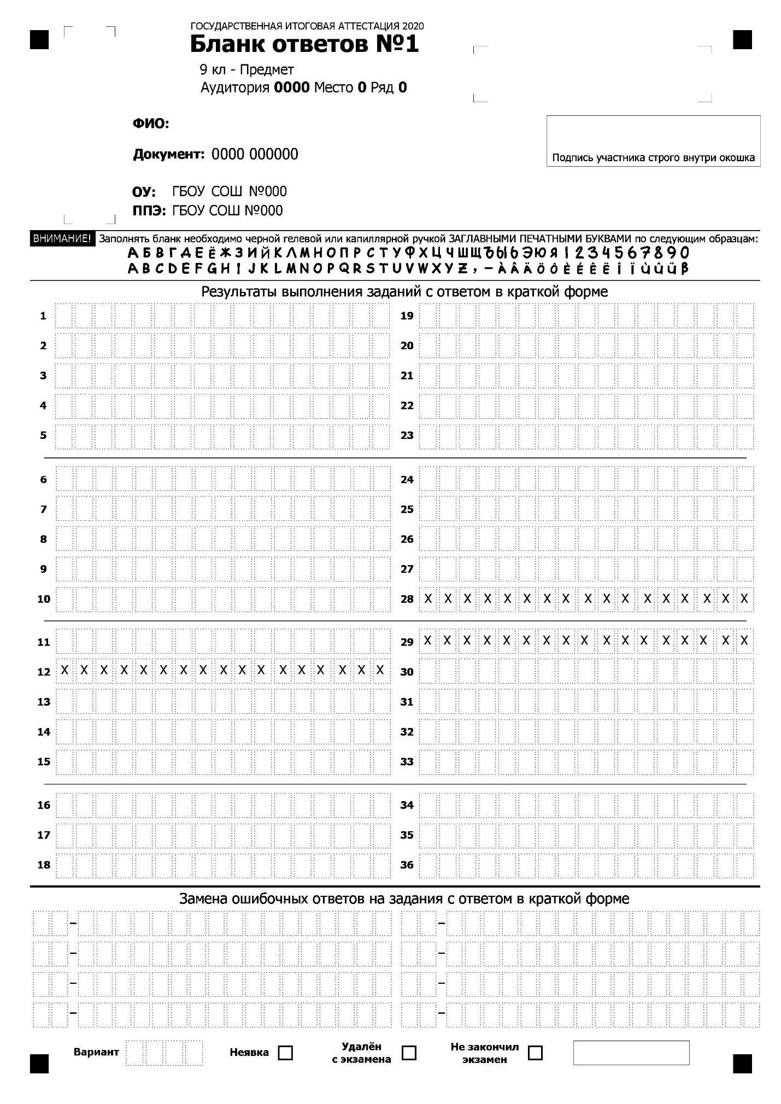
Рис. 1. Бланк ответов № 1

- образец написания символов при заполнении бланка.
Участники ставят подпись в окне, расположенном в верхней правой части бланка.
Поля нижней части бланка («Вариант», «Неявка», «Удален», «Не закончил») заполняются организатором.

Рис. 2. Область для записи ответов на задания с кратким ответом

В средней части бланка ответов № 1 (рис. 2) - краткий ответ записывается справа от номера задания в области ответов с названием «Результаты выполнения заданий с кратким ответом».
Ответ на задание с кратким ответом нужно записать в такой форме, в которой требуется в инструкции к данному заданию, размещенной в КИМ перед соответствующим заданием или группой заданий.
Не разрешается использовать при записи ответа на задания с кратким ответом никаких иных символов, кроме символов кириллицы, латиницы, арабских цифр, запятой и знака «дефис» («минус»).
Краткий ответ, в соответствии с инструкцией к заданию, может быть записан только в виде:
- слова или словосочетания;
- одного целого числа;
- комбинации букв и цифр;
- десятичной дроби (с использованием цифр, запятой и знака «минус» при необходимости), если в инструкции по выполнению задания указано, что ответ можно дать в виде десятичной дроби;
- перечисления требуемых в задании пунктов, разделенных запятыми, если в инструкции к заданию указано, что в ответе элементы необходимо перечислить через запятую.
Каждая цифра, буква, запятая или знак «минус» (если число отрицательное) записывается в отдельную клеточку, строго по образцу из верхней части бланка ответов № 1.
При написании ответов, состоящих из двух или более слов, каждое слово записывается в соответствии с инструкциями по записи ответов в КИМ по соответствующим учебным предметам (например: без пробелов, запятых и других дополнительных символов).
Если кратким ответом должно быть слово, пропущенное в тексте задания, то это слово нужно писать в той форме (род, число, падеж и т.п.), в которой оно должно стоять в задании.
В ответе, записанном в виде десятичной дроби, в качестве разделителя следует указывать запятую.
Запрещается записывать ответ в виде математического выражения или формулы. В ответе не указываются названия единиц измерения (градусы, проценты, метры, тонны и т.д.) – так как они не будут учитываться при оценивании. Недопустимы заголовки или комментарии к ответу.
В случае, если КИМ не предусматривает записи ответа на бланке №1, поле для записи ответа будет заполнено символами «ХХХ»

Рис. 3. Область замены ошибочных ответов на задания с кратким ответом

В нижней части бланка ответов № 1 предусмотрены поля для записи исправленных ответов на задания с кратким ответом взамен ошибочно записанных (рис. 3).
Для замены внесенного в бланк ответов № 1 ответа нужно в соответствующих полях замены проставить номер задания, ответ на который следует исправить и записать новое значение верного ответа на указанное задание.
В случае если в области замены ошибочных ответов на задания с кратким ответом будет заполнено поле для номера задания, а новый ответ не внесен, то для оценивания будет использоваться пустой ответ (т.е. задание будет засчитано невыполненным). Поэтому в случае неправильного указания номера задания в области замены ошибочных ответов, неправильный номер задания следует зачеркнуть.

Заполнение бланка ответов №2
Бланк ответов № 2 предназначен для записи ответов на задания с развернутым ответом (строго в соответствии с требованиями инструкции к КИМ и к отдельным заданиям КИМ).
В верхней части бланка ответов № 2 расположены:
- данные об экзамене (предмет, дата) и рассадке участника (аудитория, место) (данные заполняются при печати бланков в РЦОИ);
- персональные данные участника экзамена (данные заполняются при печати бланков в РЦОИ);
- вертикальный и горизонтальный штрих-коды и их цифровые значения;
- поле для записи цифрового значения штрих-кода дополнительного бланка ответов № 2;
- поле для нумерации листов бланков ответов № 2
Поле «Дополнительный бланк ответов № 2» заполняет организатор в аудитории при выдаче дополнительного бланка ответов № 2, вписывая в это поле цифровое значение штрих-кода дополнительного бланка ответов № 2, который выдается участнику ГИА9.
При недостатке места для ответов на лицевой стороне бланка ответов № 2 участник ГИА9 должен продолжить записи на оборотной стороне бланка, сделав в нижней части области ответов лицевой стороны бланка запись «смотри на обороте».
При недостатке места для ответов на основном бланке ответов № 2 участник ГИА9 должен продолжить записи на дополнительном бланке ответов № 2, выдаваемом организатором в аудитории по требованию участника ГИА9 в случае, когда в области ответов основного бланка ответов № 2 не осталось места.
Поля нижней части бланка («Вариант», «Неявка», «Удален», «Не закончил») заполняются организатором.

Рис. 4. Бланк ответов № 2

Заполнение дополнительного бланка ответов №2
Рис. 5. Дополнительный бланк ответов №2
Дополнительный бланк ответов № 2 выдается организатором в аудитории по требованию участника ГИА9 в случае нехватки места для записи развернутых ответов.
В верхней части дополнительного бланка ответов № 2 расположены вертикальный штрих-код, горизонтальный штрих-код и его цифровое значение, а также поля «Следующий дополнительный бланк ответов № 2» и «Лист №».
Поле «Следующий дополнительный бланк ответов № 2» заполняется организатором в аудитории при выдаче следующего дополнительного бланка ответов № 2, если участнику ГИА9 не хватило места на ранее выданных бланках ответов № 2. В этом случае организатор в аудитории вносит в это поле цифровое значение штрих-кода следующего дополнительного бланка ответов № 2, который выдает участнику ГИА9 для заполнения.
В поле «Лист №» организатор в аудитории при выдаче дополнительного бланка ответов № 2 вносит порядковый номер листа работы участника ГИА9 (при этом листом № 1 является основной именной бланк ответов № 2).
В верхней части оборотной стороны бланка №2 и дополнительного бланка №2 расположены два горизонтальных штрих-кода.
Рис. 6. Оборотная сторона бланков №2

Заполнение бланка устной части
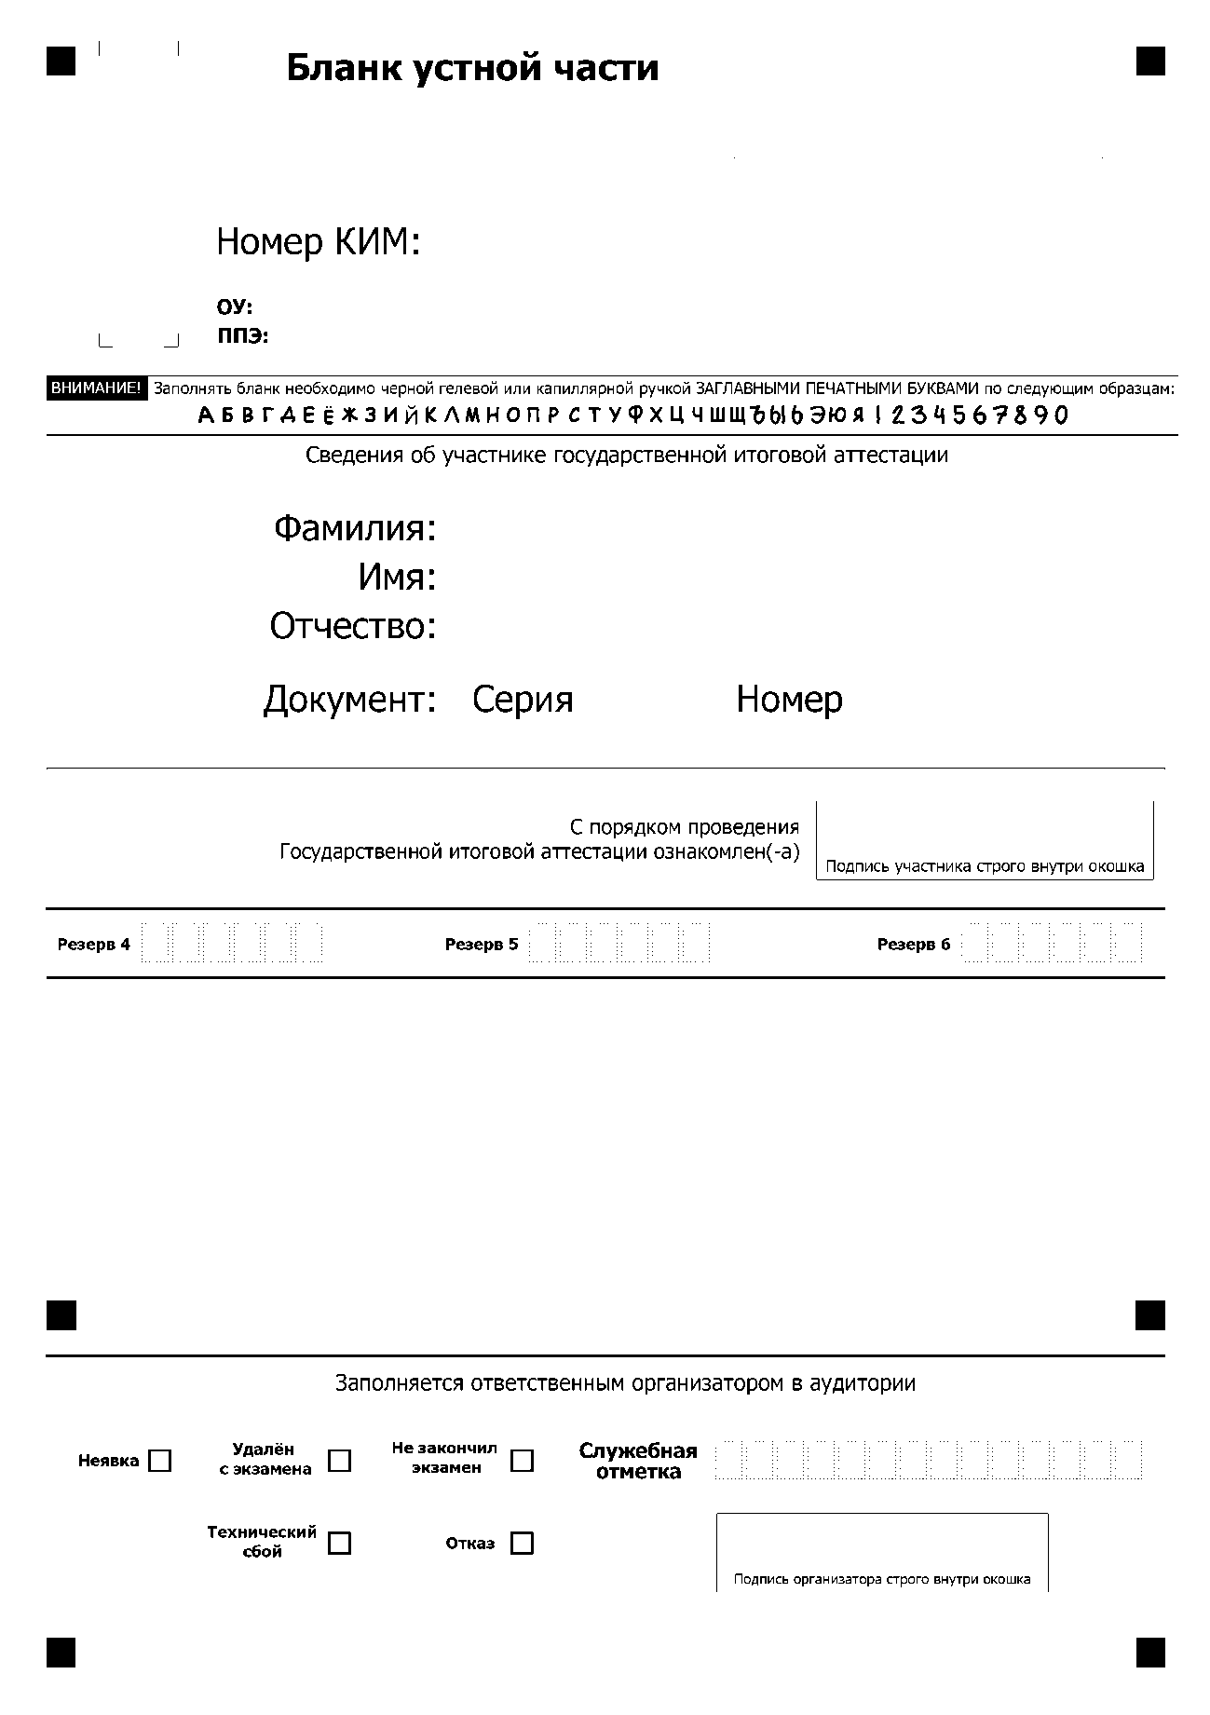
Рис. 7. Бланк устной части

Номер КИМ печатается в РЦОИ.
Участники ставят подпись в окне, расположенном в средней части бланка.
Поля нижней части бланка «Неявка», «Удален», «Не закончил», «Технический сбой», «Отказ») заполняются организатором.

